[ Bài Tập ] VIẾT PROMPT TÓM TẮT KIẾN THỨC CƠ BẢN
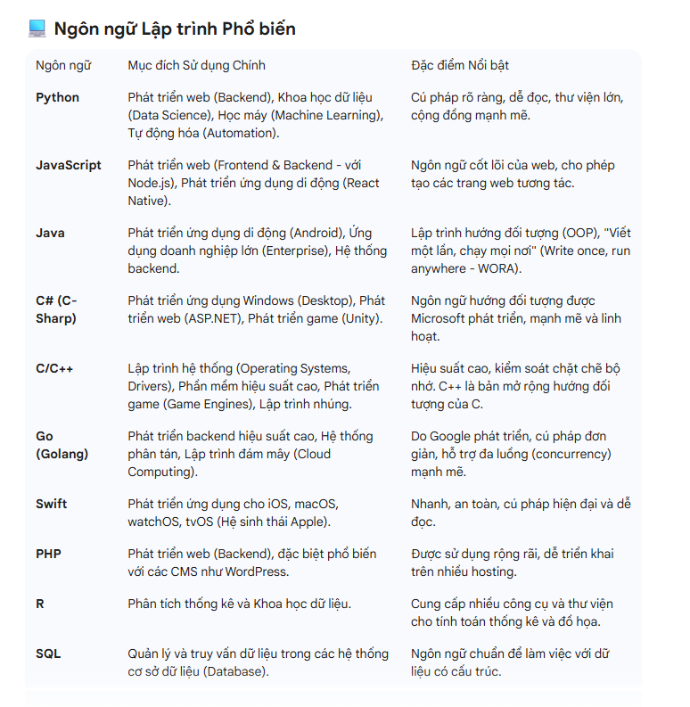
Đây là phản hồi của AI sau khi em sử dụng prompt “Liệt kê các ngôn ngữ lập trình phổ biến.” để hỏi. AI liệt kê rất nhiều ngôn ngữ khác nhau và sử dụng bảng để trình bày.
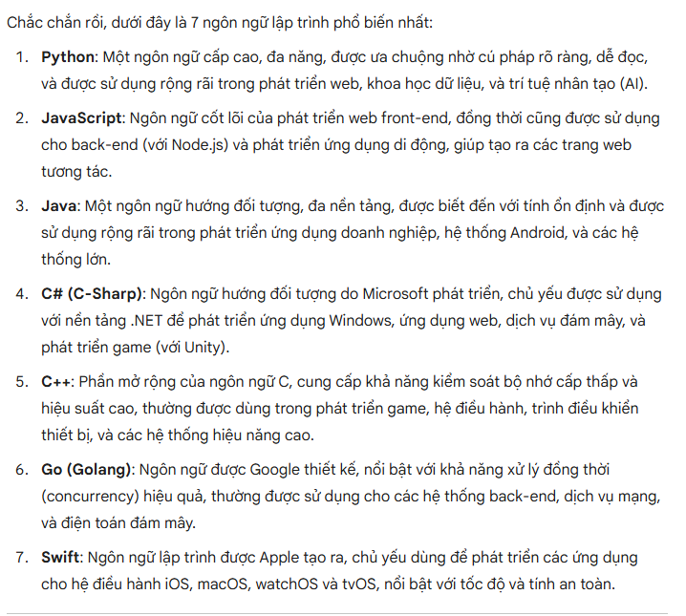
Còn đây là kết quả trả về khi em dùng prompt “Hãy liệt kê 7 ngôn ngữ lập trình phổ biến nhất, trình bày dưới dạng danh sách đánh số, kèm 1 câu mô tả ngắn cho mỗi ngôn ngữ.”. AI liệt kê đúng 7 ngôn ngữ, trình bày có đánh số và miêu tả ngắn gọn. Nhìn chung gọn và tối giản hơn.

